Муниципальное общеобразовательное учреждение
«Средняя общеобразовательная школа №8
имени кавалера трех орденов Славы В.И.Курова
г. Новоузенска Саратовской области»

«Бессмертный полк
1941 года»
(о судьбах выпускников 1941 года средней школы №8 г. Новоузенска)

Выполнила:
Гаврилова Алёна,
обучающаяся 11 «а» класса

г.Новоузенск
2022 г.

В июне 1941 года ученики 10 « Б» закончили обучение и в возрасте 17 лет были призваны в ряды Советской Армии и Военно-Морского флота.
По имеющимся на сегодняшний день данным в 10 «Б» классе школы №8 в 1941 году училось 25 человек: Кочегаров Владимир, Сиротин Иван, Титов Иван, Урусова Анна, Фоменко Нина, Крайнева Анна , Денисова Анна, Разуваева Валентина, Сейнов Юрий, Кадушкин Александр, Поляков Виталий , Асосков Александр, Коблов Анатолий, Сосновцев Михаил, Крючков Леонтий, Лейнбевер Валентин, Неверова Зоя, Милкина Мария ,Тимонина Валентина, Макаренко Надежда, Рогачева Ирина, Хорева Антонина, Коныгина Нина, Воронина Мария и Федосеева Клавдия. Сколько их, столько и дорог, и у каждого они разные. Но они не предполагали, что эти дороги окажутся в какой-то степени одинаковыми. В их жизни ворвалось страшное слово «Война».
Для меня судьбы этих людей стали наиболее интересны, ведь они учились в нашей школы и видели войну своими глазами. Их судьбы - отражение жизни всей страны.

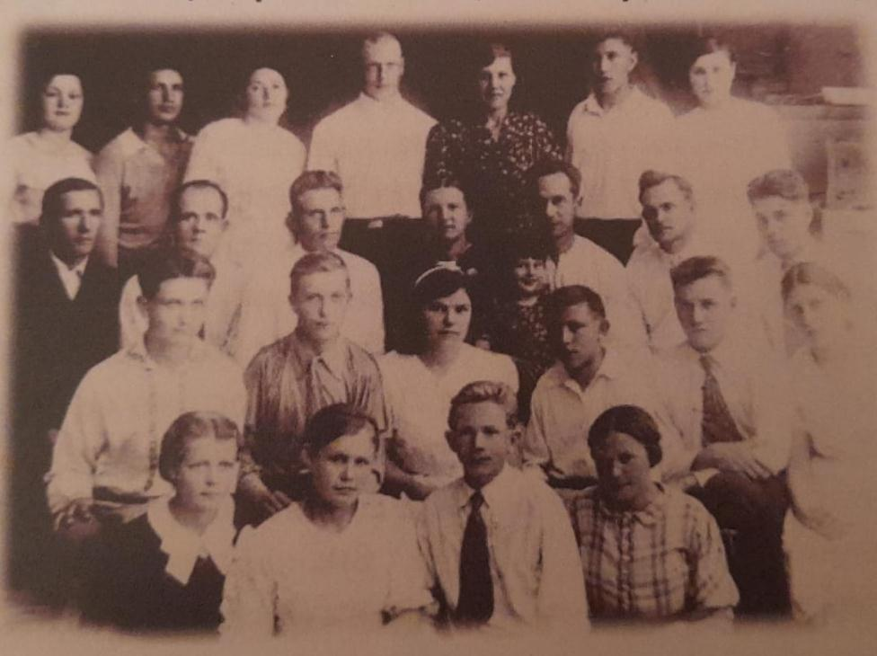

п/н | Ф.И.О. | Дата рождения | Период ВОВ | Послевоенное время
1 | Асосков Александр Алексеевич | 1924г. | 1941 года в первых рядах ушел на фронт, во время войны Отечественной войны был политруком | После войны в Симферополе был начальником армейского клуба, где в скором времени дослужился до капитана. Умер от инсульта, в октябре 1956 года
2 | Воронина Мария
3 | Денисова Нина
4 | Кадушкин Александр Петрович
5 | Коблов Анатолий Васильевич
6 | Коныгина Нина
7 | Кочегаров Владимир Николаевич | 1924 г. | Погиб в звании лейтенанта в бою 5 августа 1943 года, похоронен в с. Яблошу, Курской области
8 | Крайнева Анна
9 | Крючков Леонтий Маркович
10 | Лейнбевер Валентин | 1923 г. | Участник войны, остался жив. Стало известно, что его отец был репрессирован в 1940 году, несмотря на всю несправедливость , ушёл на фронт защищать Родину, предавшую его семью | Жил в Московской области, улица Коммунистическая 23-158. Стало известно, что его отец был репрессирован в 1940 году, так как был немцем по национальности
11 | Макаренко Надежда
12 | Милкина Мария
13 | Неверова Зоя Васильевна | 20 августа 1923 | В 1943 году Зоя поступила учиться в Саратовский пед. институт. Во время войны была на окопах в г.Камышин. Но несмотря на все невзгоды, она в 1947 году заканчивает институт. | 1947 г. Зоя назначена на работу преподавателем физики и математики в школу № 8 г. Новоузенска. В школе познакомилась со своим мужем Татариновым Павлом Андреевичем (год рождения 07.11.1917 г.) и в 1947 году вышла за него замуж.
14 | Поляков Виталий | 1923 г.
15 | Разуваева Валентина Ивановна | 1923 г. | С наступлением весны Валю направили на Трудовой фронт, вернувшись после полевых работ, она поступила на курсы телеграфисток, устроившись на работу библиотекарем, в размещенном в то время в городе Новоузенске Сталинградском военно-политическом училище. | После войны Валентина закончила библиотечный техникум и некоторое время работала в центральной библиотеке. Позже переводом её направили на работу библиотекарем в среднюю школу №8, где она проработала 23 года.
16 | Рогачева Ирина
17 | Сейнов Юрий Александрович | 1923 г. | Во время ВОВ был командиром огневого взвода одной из стрелковых дивизий | На военной службе Юрий был до 1956 года, демобилизовавшись, работал главным механиком на больших морских рыболовных траулерах. . После морей и океанов потянуло на сушу, где Юрий устроился работать инженером на судоремонтом заводе, а в 1978 году ушел на пенсию по инвалидности
18 | Сиротин Иван Прохорович | 1924 г. | призван в Советскую Армию Новоузенским РВК. В звании лейтенанта погиб в бою 11 октября 1943 года
19 | Сосновцев Михил Владимирович | 16 октября 1923 г. | 41-го года через военкомат г. Новоузенска поступил в Оренбургское училище зенитной артиллерии, которое окончил по краткосрочной программе военных. Юный выпускник получил звание лейтенанта и был направлен командиром огневого взвода боевого 202-го отдельного зенитного артиллерийского дивизиона противовоздушной обороны г. Зеленодольск. | 1 сентября 56-го года он поступил в Военную Артиллерийскую Командную Академию. С 1975 по 1984 год Михаил Владимирович – помощник председателя Главнокомандующего Объединенными Вооруженными силами Венгрии по ПВО. В течение девяти лет он является помощником Главнокомандующего в Венгрии.
20 | Тимонина Валентина
21 | Титов Иван Осипович | 1924 г. | Служил в звании младшего лейтенанта, погиб в бою 28 августа 1944 года, похоронен на поляне Узлуй, Трансильвания
22 | Урусова Анна
23 | Федосеева Клавдия
24 | Фоменко Нина
25 | Хорева Антонина

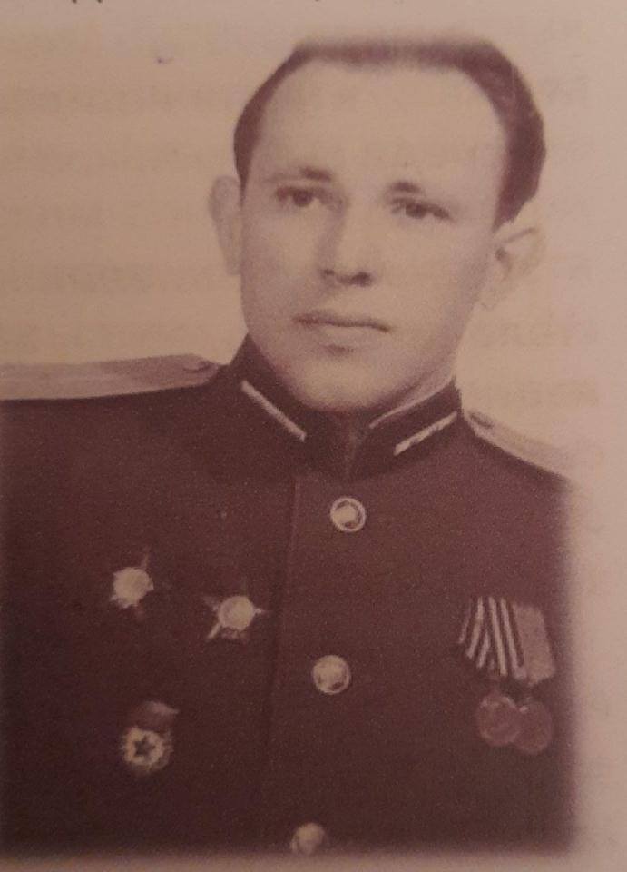

Асосков Александр Алексеевич
Асосков Александр Алексеевич родился 1924 года в Новоузенске. Школу закончил в 1941 году, с 5-го класса был ведущим артистом в любительском клубе школы. 1941 года в первых рядах ушел на фронт, во время войны Отечественной войны был политруком . После войны в Симферополе был начальником армейского клуба, где в скором времени дослужился до капитана. Умер от исульта, в октябре 1956 года. Известно, что у Александра было 2 сына: первый- Валерий, родившийся 1949 года, у него родился сын Алёша, второй- Владимир, родившийся 1954 года, у него родились 2 дочери- Лена и Ирина.
За ратный труд на дорогах войны, Александр Асосков был награжден Орденом Красной Звезды, медалью «За победу над Германией в Великой Отечественной войне 1941-1945 гг.» и медалью « За боевые заслуги»
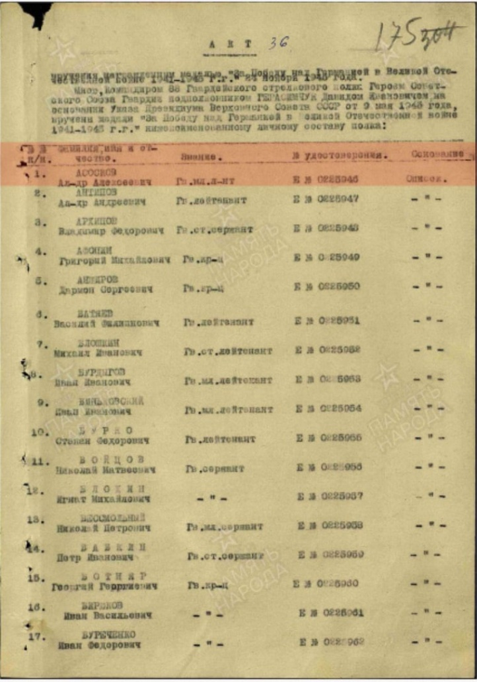

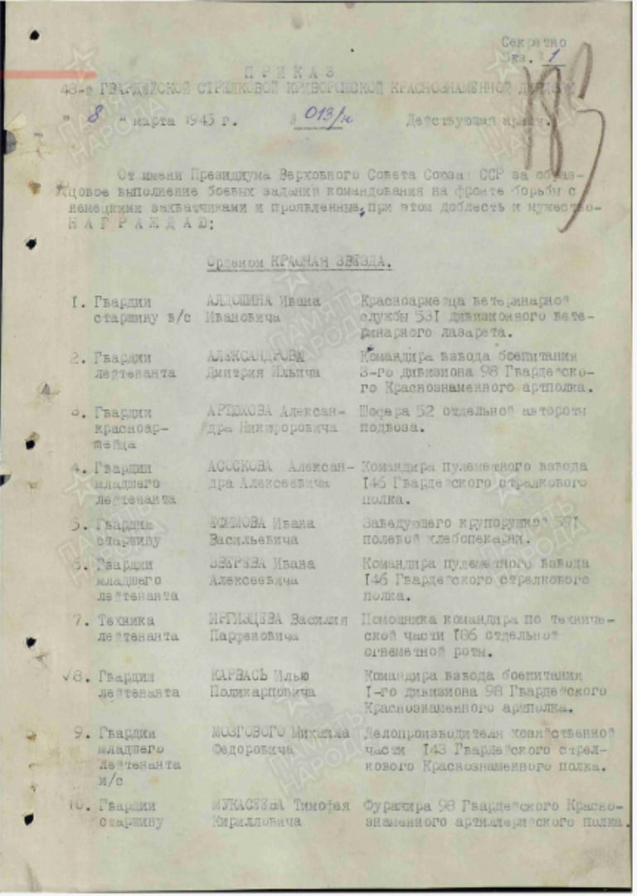

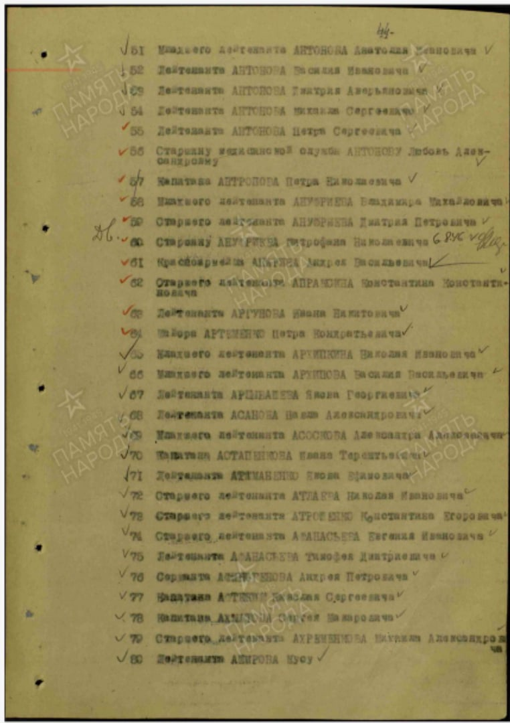

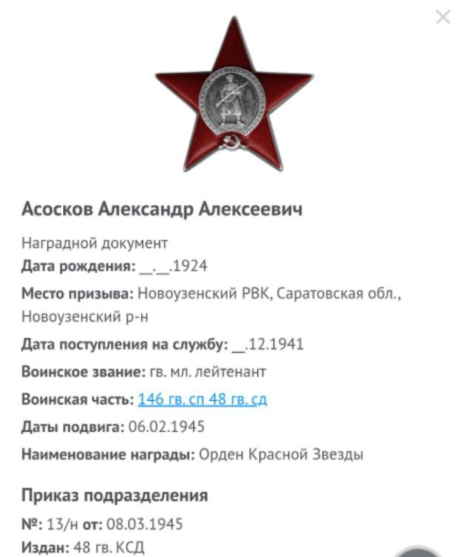

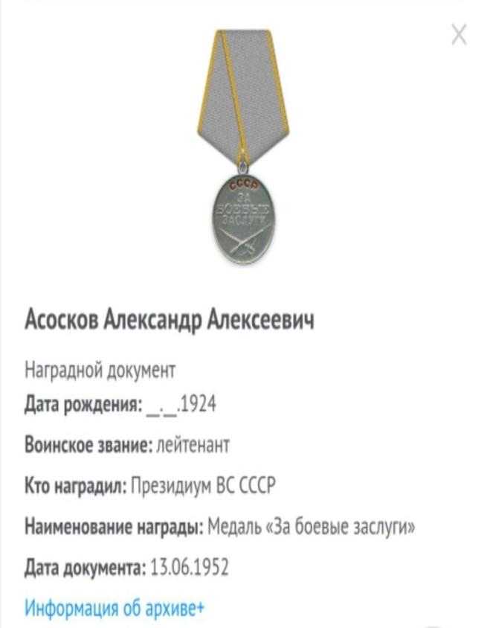

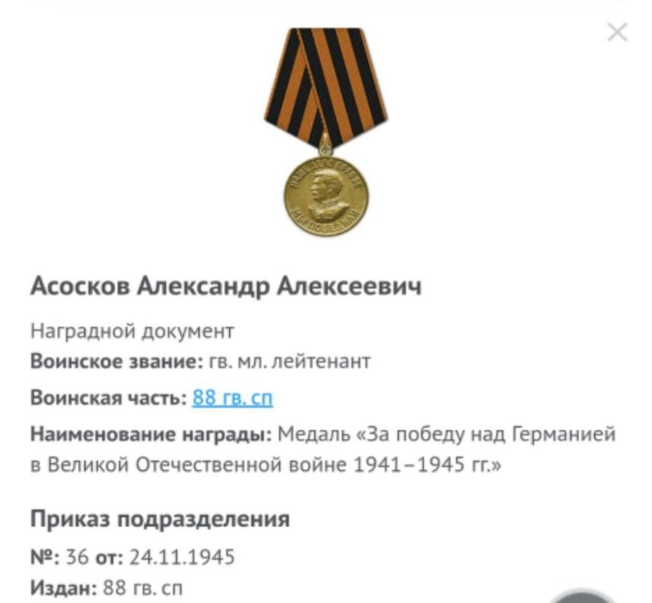

Лейнбевер Валентин

Лейнбевер Валентин - участник войны, остался жив, жил в Московской области, улица Коммунистическая 23-158. Стало известно, что его отец был репрессирован в 1940 году, так как был немцем по национальности. Об этом есть сведения в городском краеведческом музее. Поражает тот факт, что Валентин не озлобился на власть и несмотря на несправедливость , ушёл на фронт защищать Родину, предавшую его семью

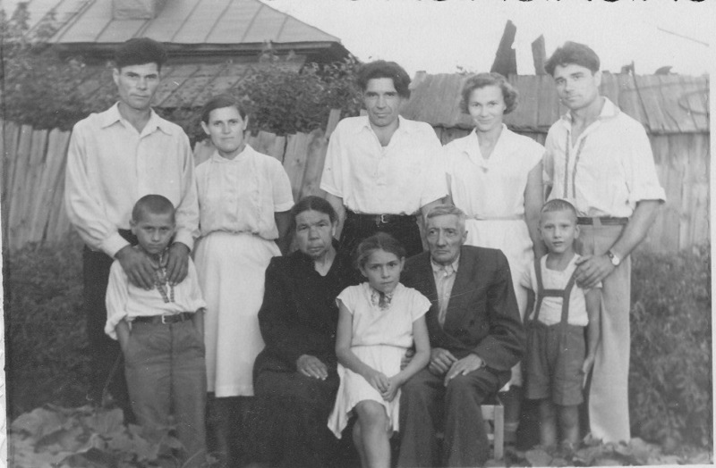
Фотография семьи Лейнбевер

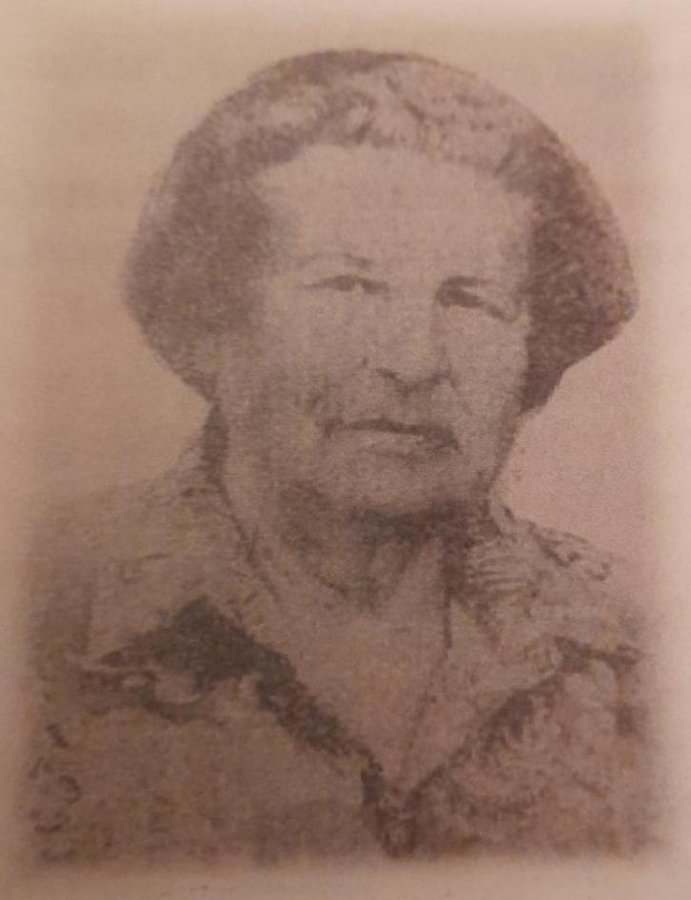

Разуваева Валентина Ивановна
Вот судьба еще одной из девушек. Из воспоминаний одной из выпускниц 1941 года Разуваевой Валентины, опубликованных в статье Т. Сорокиной «О времени и о себе», мне стало известно, что летом 1941 года весь 10 «Б» класс школы № 8 попал в с. Кубанку на сенокос. Через 2 дня всех мальчиков забрали на фронт и в селе остались одни девочки. После уборки хлеба и транспортировки зерна на элеватор, девушки вернулись домой в Новоузенск. Одна из них это Разуваева Валентина утроилась на курс медицинских сестер, но учиться ей так и не пришлось. С наступлением весны Вале принесли повестку на Трудовой фронт, направив на самое отдаленное отделение Трубу. Когда Валя вернулась после полевых работ, медицинские курсы уже закончились, и она поступила на курсы телеграфисток, устроившись на работу библиотекарем, в размещенном в то время в городе Новоузенске Сталинградском военно-политическом училище. В 1943 году, когда училище вернулось в Сталинград, её перевели в библиотеку парткабинета РК КПСС, но в военное тяжелое время она, по-прежнему, каждое лето трудилась в поле.
После войны Валентина закончила библиотечный техникум и некоторое время работала в центральной библиотеке. Позже переводом Валентину Ивановну направили на работу библиотекарем в среднюю школу №8, где она проработала 23 года. За труд в годы войны Разуваева Валентина Ивановна награждена в 1946 году медалью за доблестный труд.

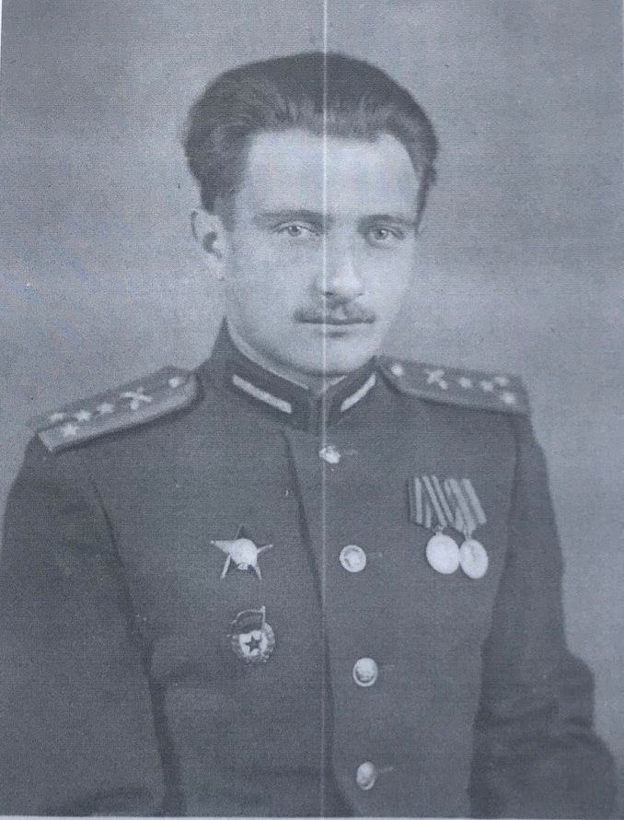

Сейнов Юрий Александрович
Сейнов Юрий Александрович родился в 1923 году, сразу же после выпускного вечера повез заявление на учебу в Одесское артиллерийское училище. Прибыл в город, а на второй день началась война. Начались учебные дни, однако с первых дней войны город стал прифронтовым. Немецко-фашистские войска все ближе подходили к Одессе, поэтому 2 августа курсанты, в том числе и Сейнов, совершили марш-бросок на Николаев, погрузились в эшелон и убыли на Урал для продолжения учебы. С 5 августа началась героическая оборона Одессы.
В начале февраля 42-го года Юрий окончил училище и был направлен на Волховский фронт. В это время здесь продолжались боевые действия этого и Ленинградского фронтов против немецко-фашистских войск на Любаньском направлении. В этих боях наш земляк стал командиром огневого взвода одной из стрелковых дивизий. Бои были ожесточенные и тяжелые, враг рвался к Ленинграду. В январе 43-го войска Ленинградского фронта совместно с Волховским прорвали блокаду, образовав коридор, обеспечивающий связь города со страной. В этих боях сражались и наши земляки: Вобликов Александр Степанович ( будущий учитель биологии и директор нашей школы) и Сейнов Юрий- его выпускник. После полного снятия блокады с Ленинграда Юрий со своей батареей был уже на Карельском перешейке. В результате этих боев летом 44-го ускорился вывод Финляндии из войны на сторон фашисткой Германии.
В дальнейшем военные дороги батареи Юрия Сейнова были с войсками 1-го Украинского фронта, который в середине февраля 45-го года в ходе Висло-Одерской операции окружили в польском городе Бреслау (ныне Вроцлов) крупную группировку немцев. После длительной 82-дневной осады войска фронта 6 мая полностью овладели этим городом. Здесь Юрий был уже старшим офицером батареи. А через 3 дня была долгожданная Победа!
За ратный труд на дорогах войны Юрий Сейнов награжден орденом Красной Звезды, медалями «За победу над Германией» и другими боевыми наградами. К сожалению, многие документы о награждении до сих пор засекречены.
На военной службе Юрий был до 1956 года, демобилизовавшись, работал главным механиком на больших морских рыболовных траулерах. После морей и океанов потянуло на сушу, где Юрий устроился работать инженером на судоремонтом заводе, а в 1978 году ушел на пенсию по инвалидности, ему ампутировали обе ноги, жил он стал в доме ветеранов.
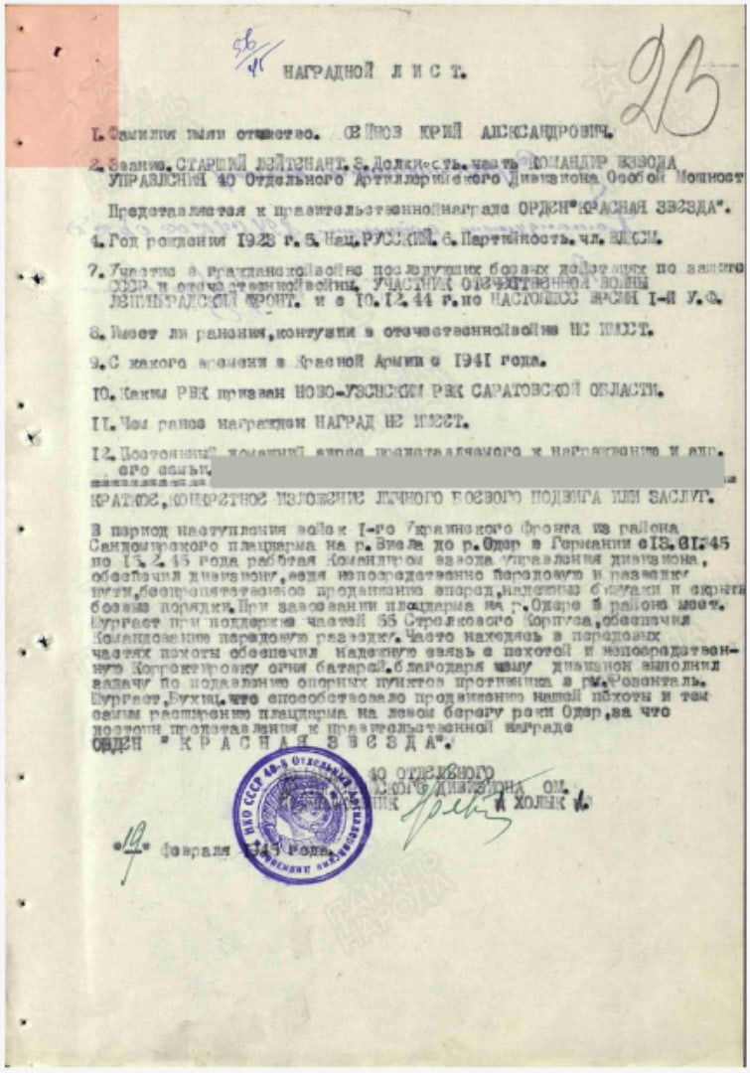

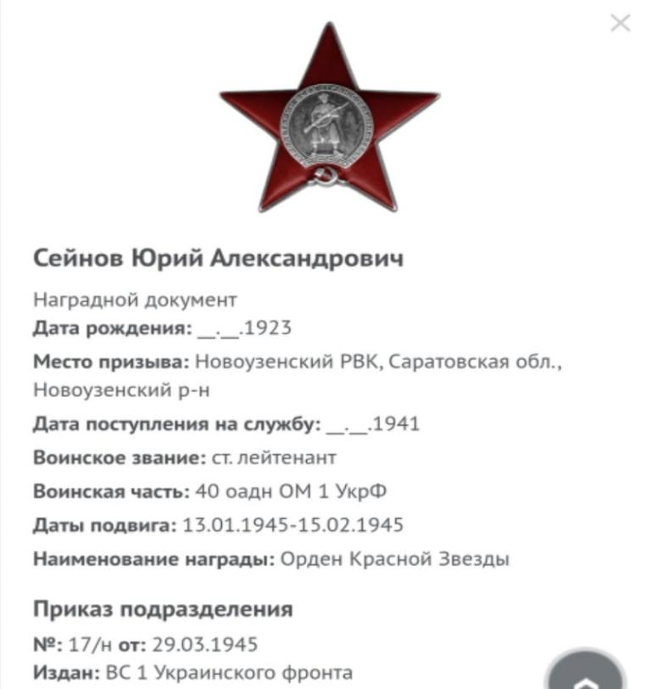

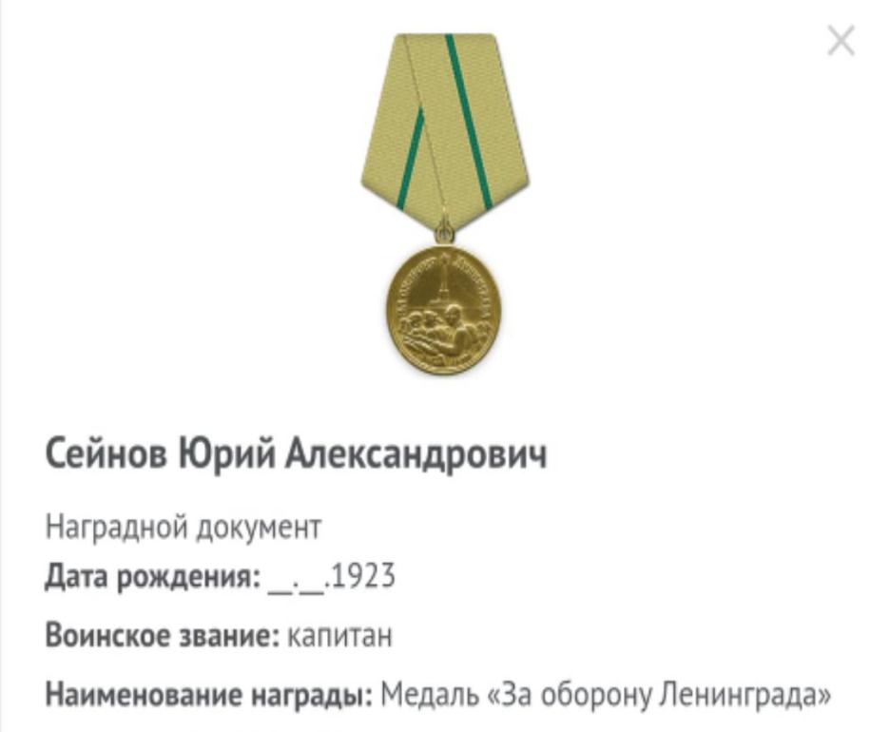

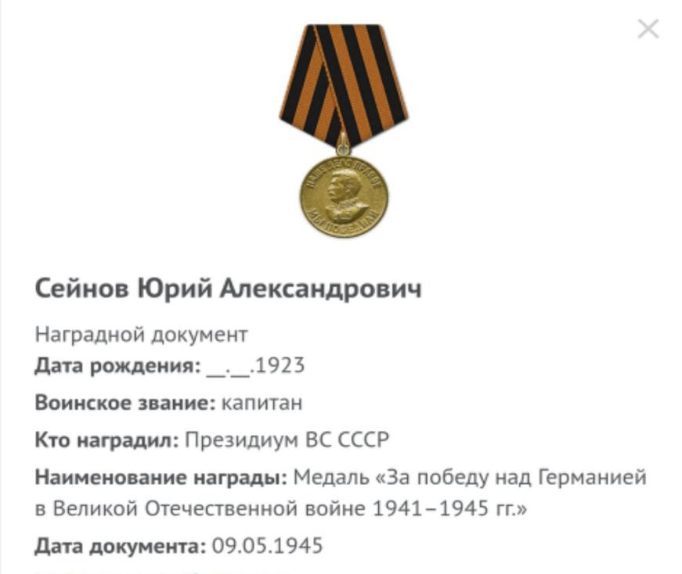

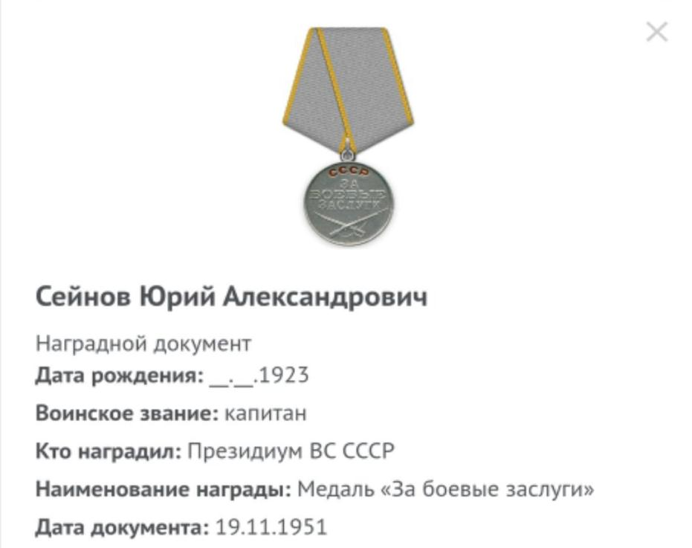

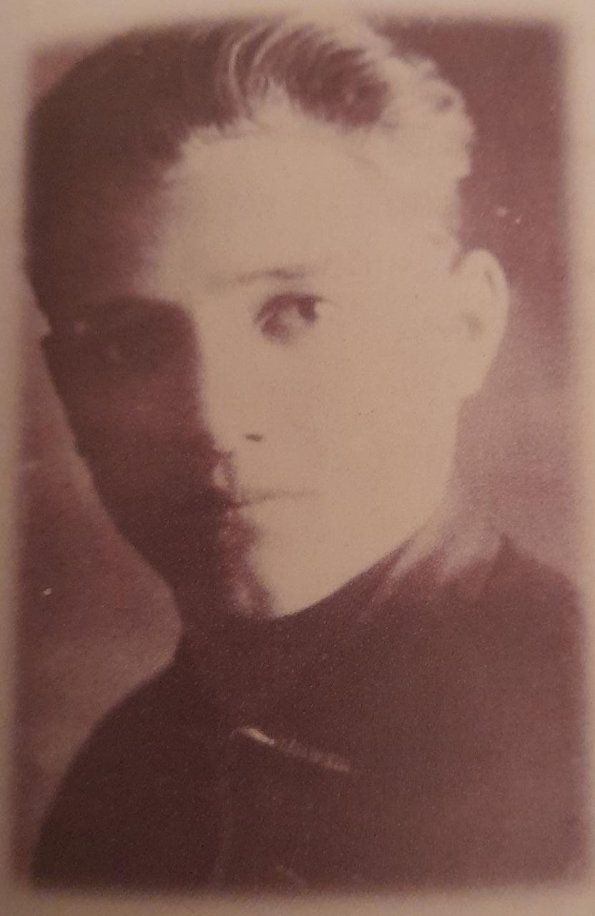

Сосновцев Михаиал Владимирович
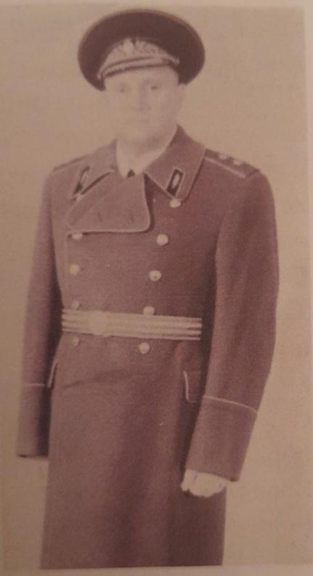
Сосновцев Михаил Владимирович родился 16 октября 1923 г. в селе Петропавловка, был родом из крестьянской семьи. В Петропавловке окончил 5 классов, а в средней школе № 8 учился с 6 по 10 класс. Михаил учился хорошо, был активистом и в 9-10 классе был председателем учебного комитета школы.
Уже 8 июля 41-го года через военкомат г. Новоузенска поступил в Оренбургское училище зенитной артиллерии, которое окончил по краткосрочной программе военных лет уже к 1 мая 42-го года. Юный выпускник получил звание лейтенанта и был направлен командиром огневого взвода боевого 202-го отдельного зенитного артиллерийского дивизиона противовоздушной обороны г. Зеленодольск. С середины 43-го года- он уже начальник штаба боевой части, где прослужит до конца войны. Сосновцев Михаил Владимирович был награжден орденом Орденом Красной Звезды
Как же сложилась судьба солдата в мирное время? Она тоже была связана с военной службой. 1 сентября 56-го года он поступил в Военную Артиллерийскую Командную Академию. Видно, «Профессия защищать Родину», стала делом жизни Михаила.
В 1960-м году Михаил получил диплом с отличием. Работать остался в Ленинграде заместителем начальника отдела боевой подготовки Армии ПВО. В этом звании и должности он работал до 1967 года, затем был назначен заместителем командира дивизии в г. Таллине.
С 1975 по 1984 год Михаил Владимирович – помощник председателя Главнокомандующего Объединенными Вооруженными силами Венгрии по ПВО. В течение девяти лет он является помощником Главнокомандующего в Венгрии. Так простой советский паренек из крестьянской семьи и провинциального города дослужился до столь высокого звания и работал на столь ответственной должности!

В 1984 году он ушел на пенсию, прослужив в Армии 44 года. Это неудивительно, ведь со школьной скамьи ему пришлось воевать и весь житейский опыт дала ему именно война.

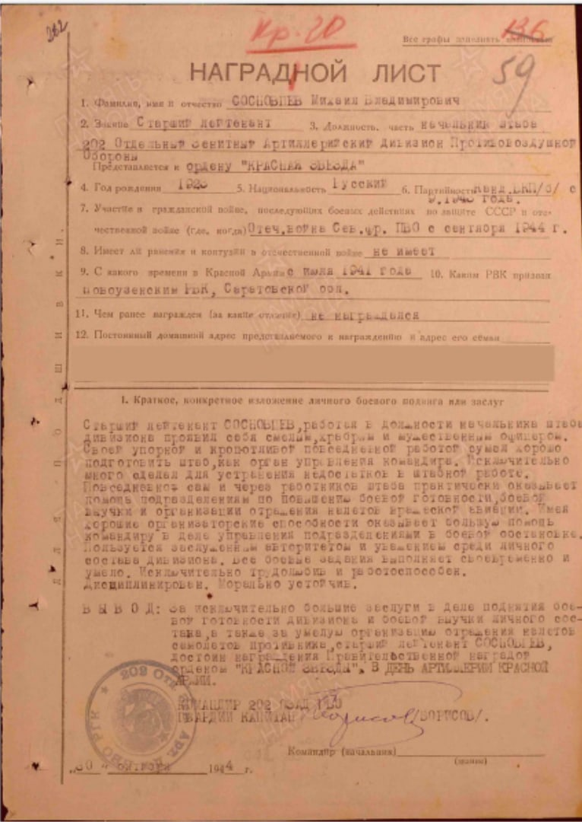

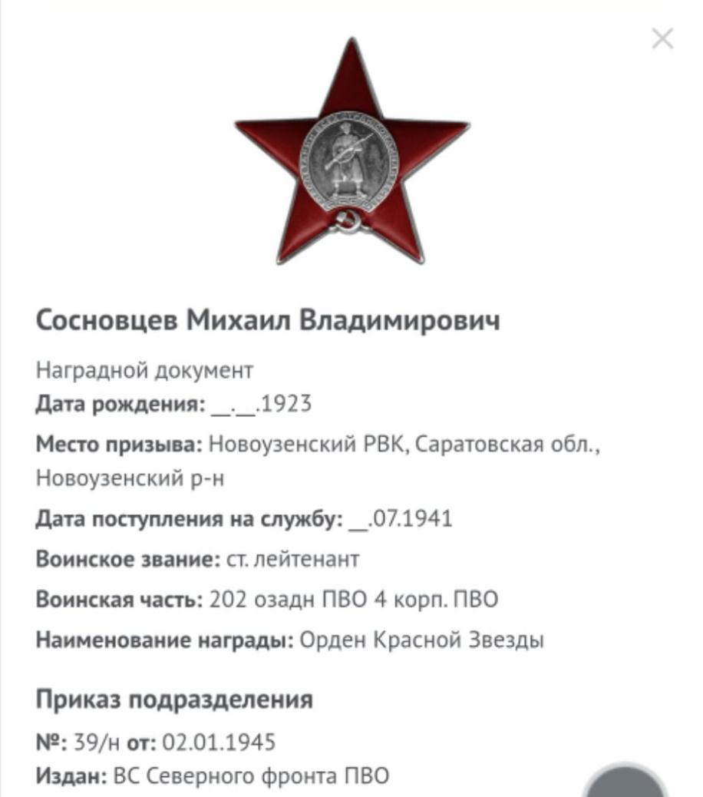

Неверова Зоя Васильевна

Неверова Зоя Васильевна родилась 20 августа 1923 года в г. Новоузенске в семье интеллигентов.
Мать Зои- Неверова Пелагея Васильевна, работала в школе учителем начальных классов в г. Новоузенске ( в данное время в этой школе Церковь). Отец- Неверов Василий Петрович, работал заготовителем. В 1941 году ушел на фронт и не вернулся, пропал без вести.
В 1943 году Зоя поступила учиться в Саратовский пед. институт. Это время было тяжелым: война, голод, холод. Во время войны Зоя Васильевна была на окопах в г. Камышин (под Волгоградом). Но несмотря на все невзгоды, она в 1947 году заканчивает институт.
12.11.1947 г. Зоя назначена на работу преподавателем физики и математики в школу № 8 г. Новоузенска. В школе познакомилась со своим мужем Татариновым Павлом Андреевичем (год рождения 07.11.1917 г.) и в 1947 году вышла за него замуж. Павел Андреевич закончил пед. институт и работал преподавателем, а затем директором школы № 8. Он воевал на фронте, был ранен и имеет много наград.
В 1948 году у Зои Васильевны и Павла Андреевича родилась дочь Нина, а в 1950 году родился сын Валентин. Дети родились в г. Новоузенске.
В 1952 году семья Татариновых переезжает на постоянное место жительство в г. Сталинград. Там они работают преподавателями в школе.
20 марта 1978 года умирает Павел Андреевич и Зоя Васильевна остается одна, замуж она больше не выходила. У Зои Васильевны есть внучка Людмила от дочери и внук Юрий от сына. Они живут и работают тоже в Волгограде ,у них свои семьи и дети.
Зоя Васильевна была хорошим учителем, замечательной мамой, бабушкой и просто человек. Очень красиво вышивала, выбивала на швейной машинке узорные занавески, салфетки, скатерти. Была всегда доброй, жизнерадостной, гостеприимной.
29 апреля 2001 года Неверова Зоя Васильевна умерла. Ее семья- дети, внуки и правнуки в настоящее время живут в Волгограде, но нить общения с малой Родиной не теряют. Потомки Неверовой Зои не часто, но приезжают в наш город к родственникам.

Кочегаров Владимир Николаевич

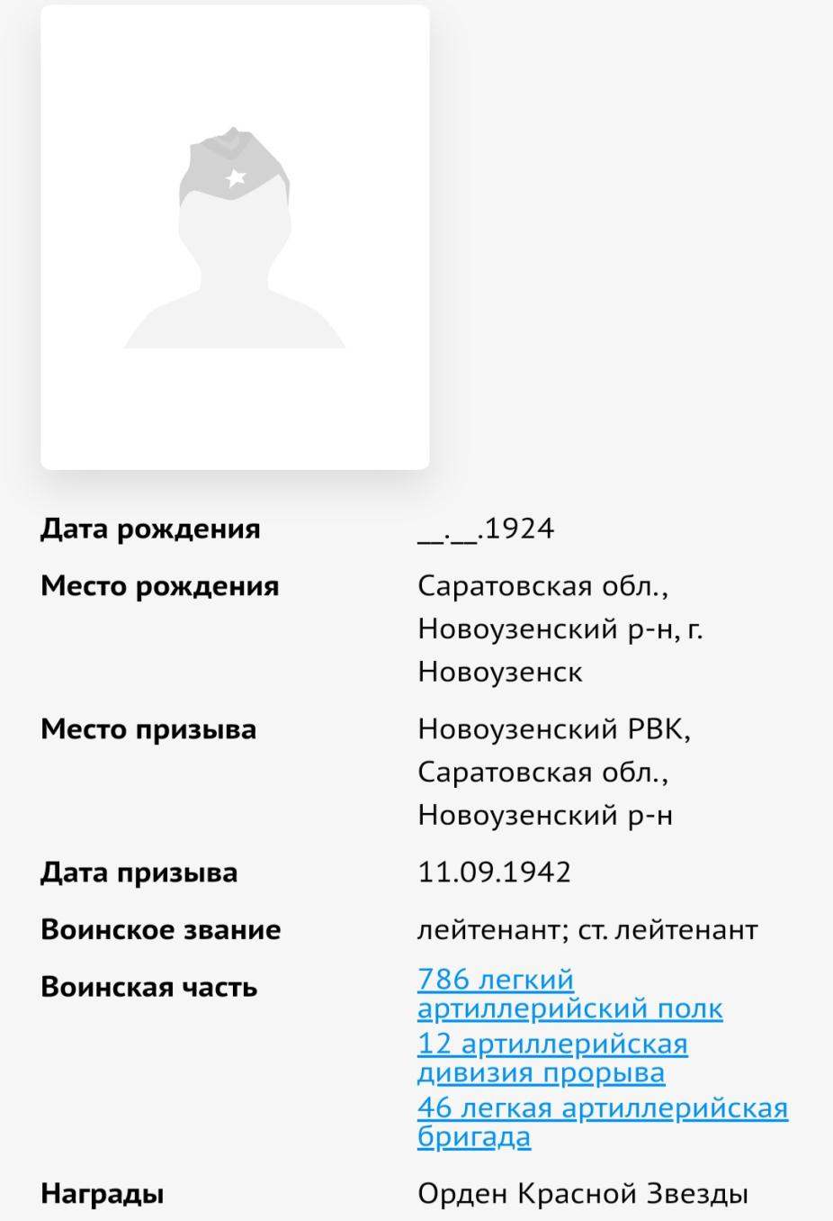
Кочегаров Владимир Николаевич погиб в звании лейтенанта в бою 5 августа 1943 года, похоронен в с. Яблошу, Курской области.
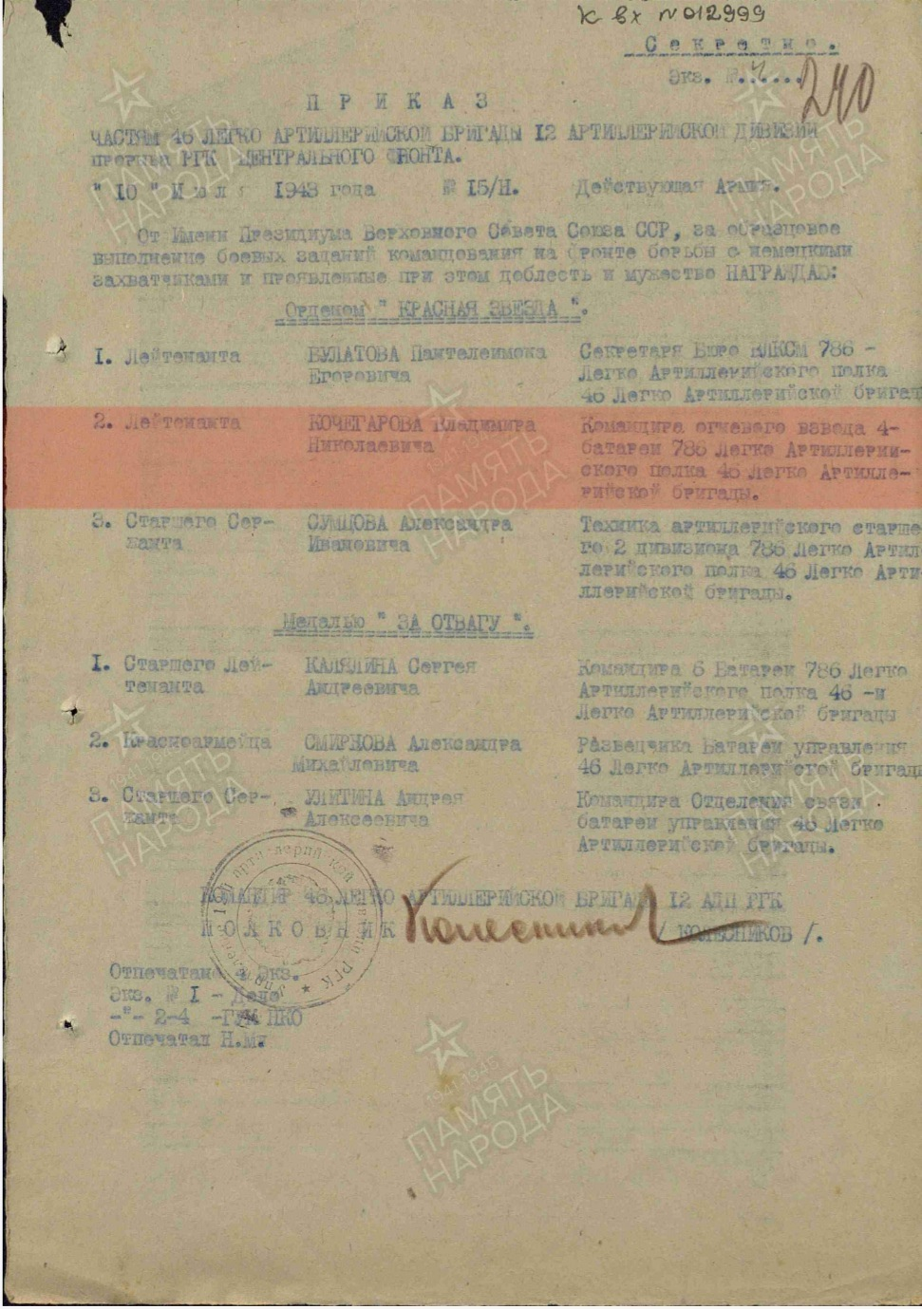

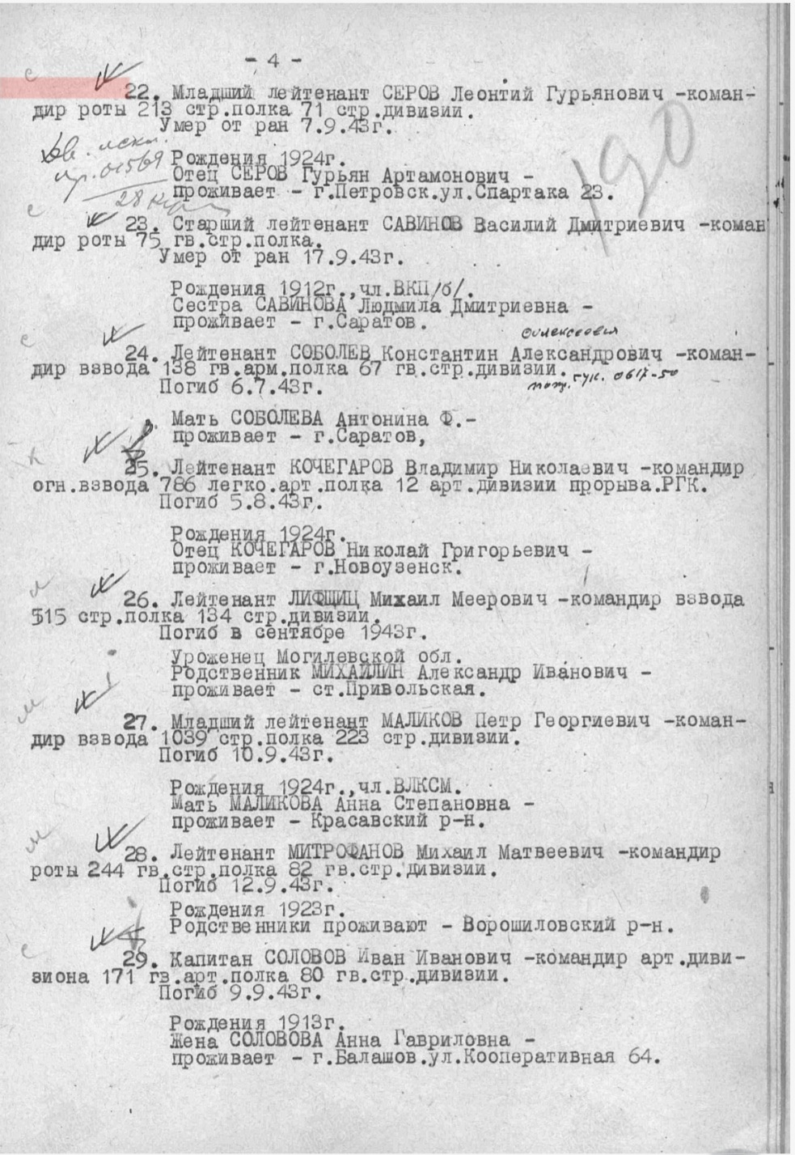

Сиротин Иван Прохорович

Сиротин Иван Прохорович призван в Советскую Армию Новоузенским РВК. Погиб в бою 11 октября 1943 года в звании лейтенанта.

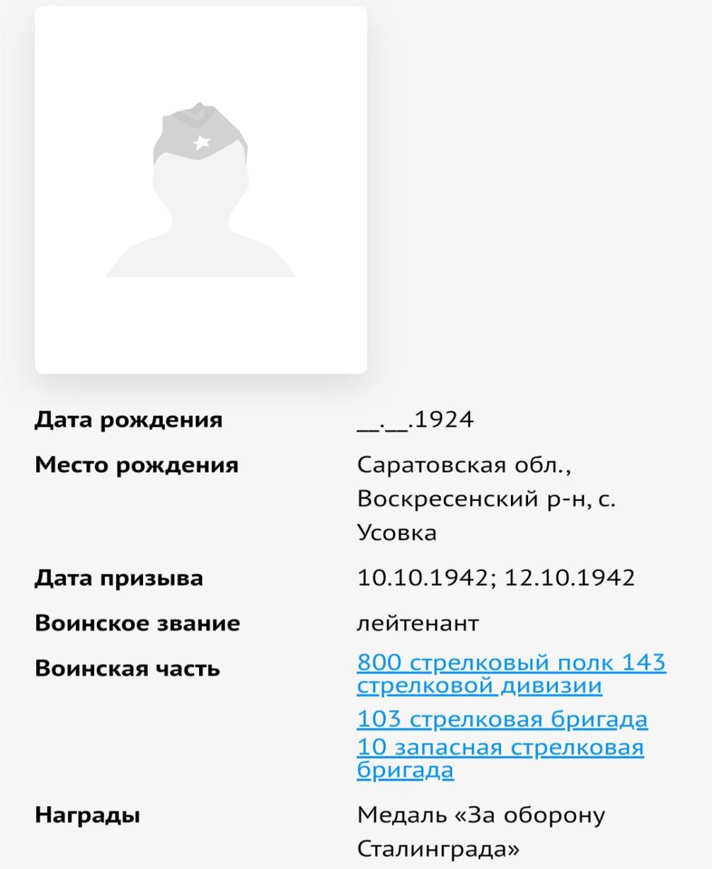

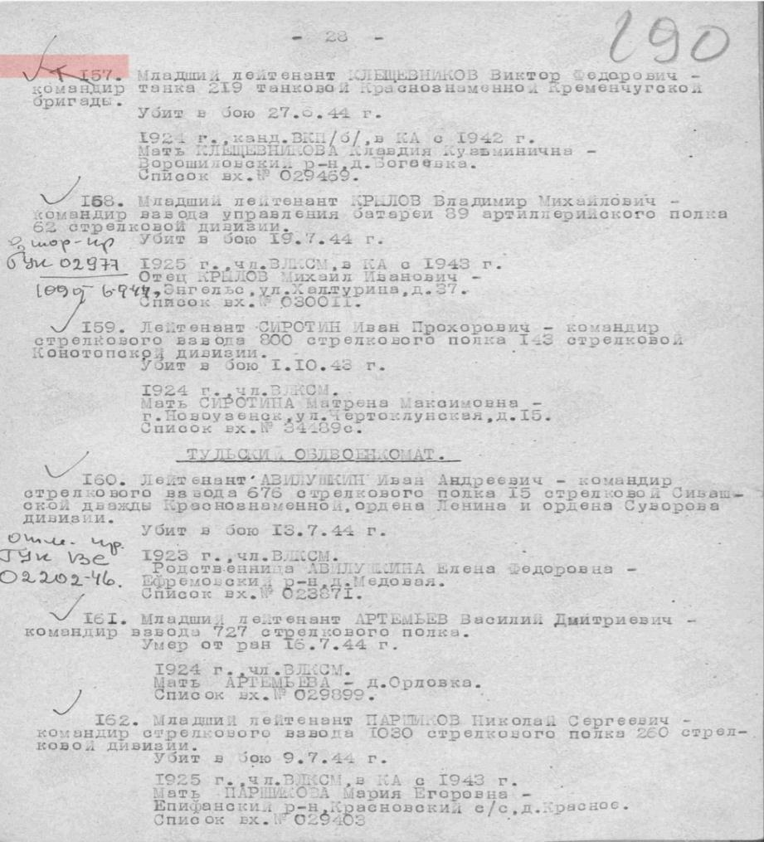
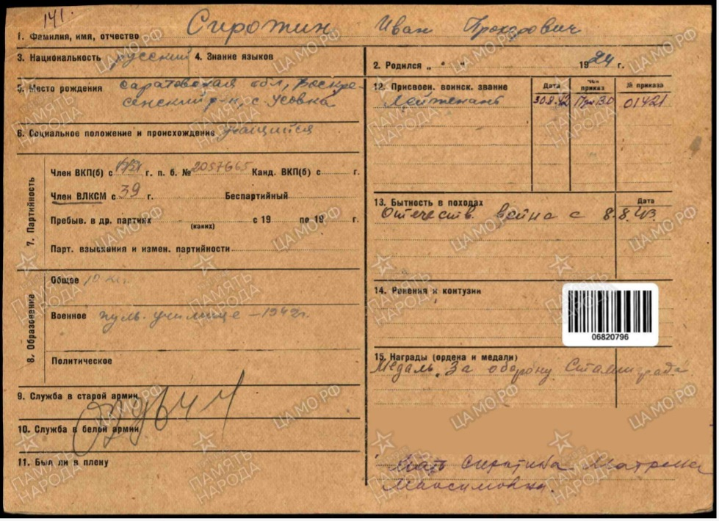

Титов Иван Осипович

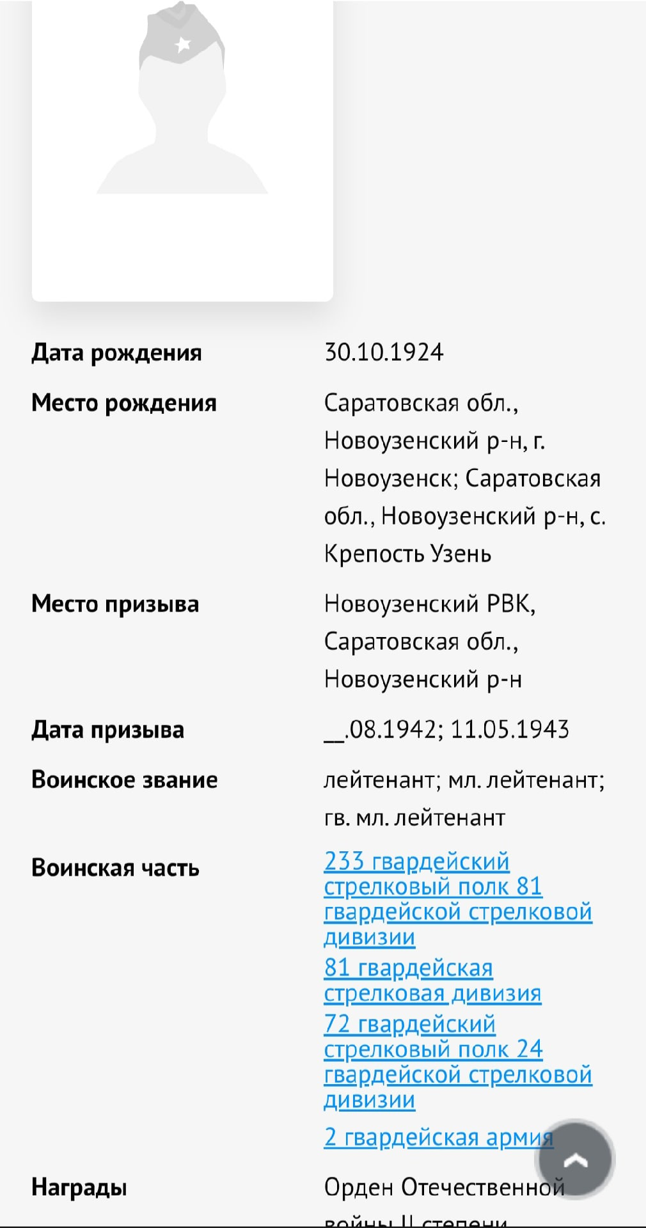
Титов Иван Осипович служил в звании младшего лейтенанта, погиб в бою 28 августа 1944 года, похоронен на поляне Узлуй, Трансильвания. Награжден Орденом Отечественной войны II степени.
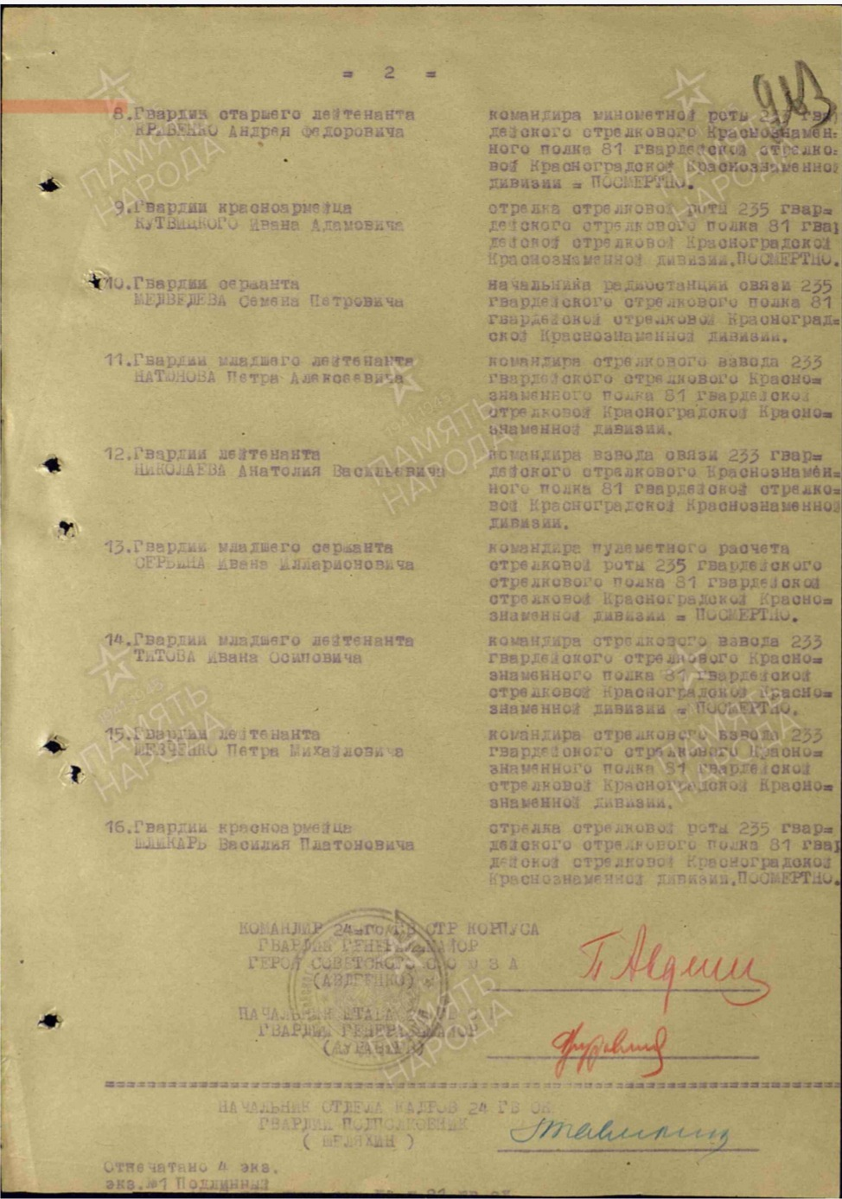

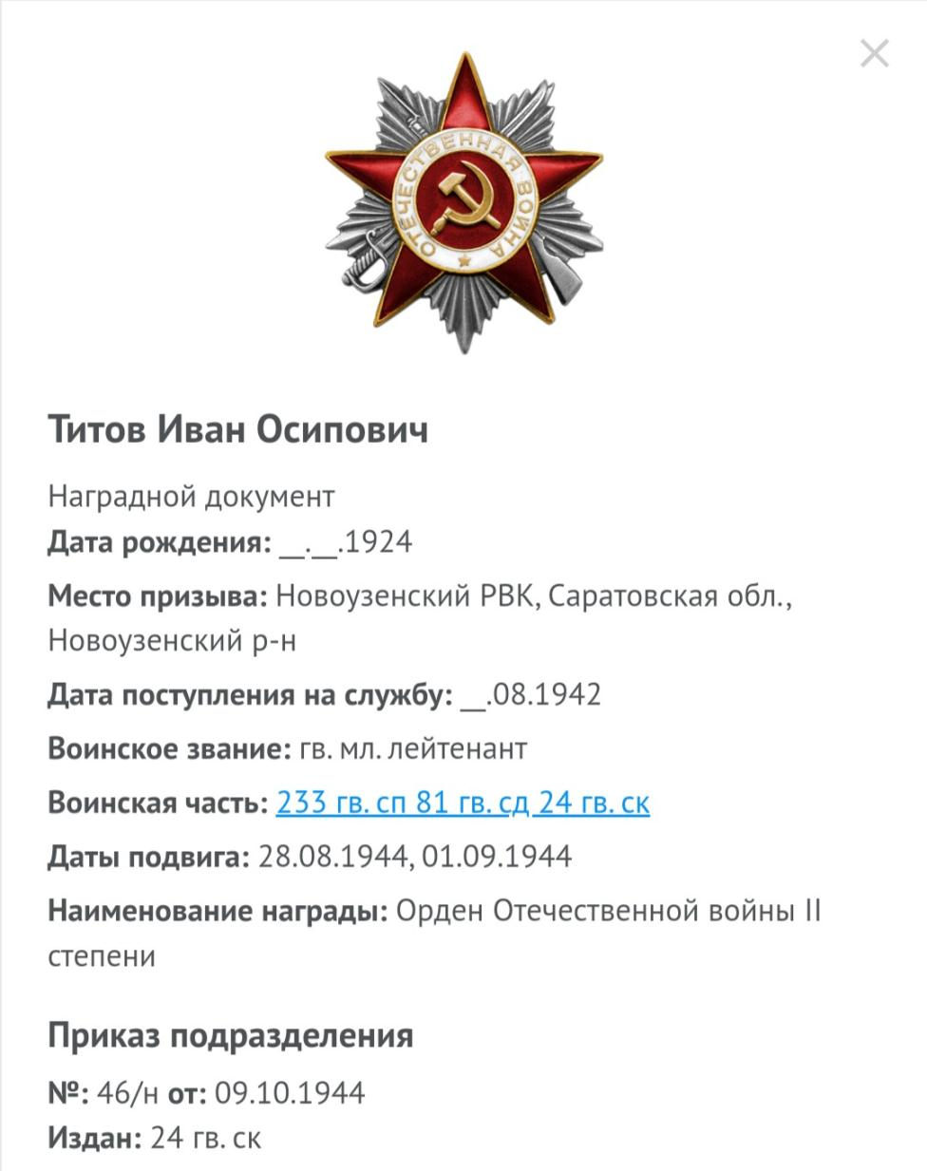

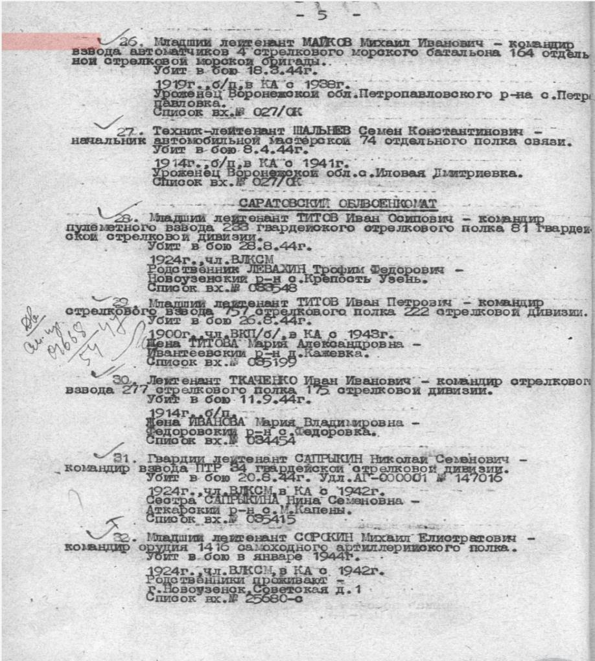
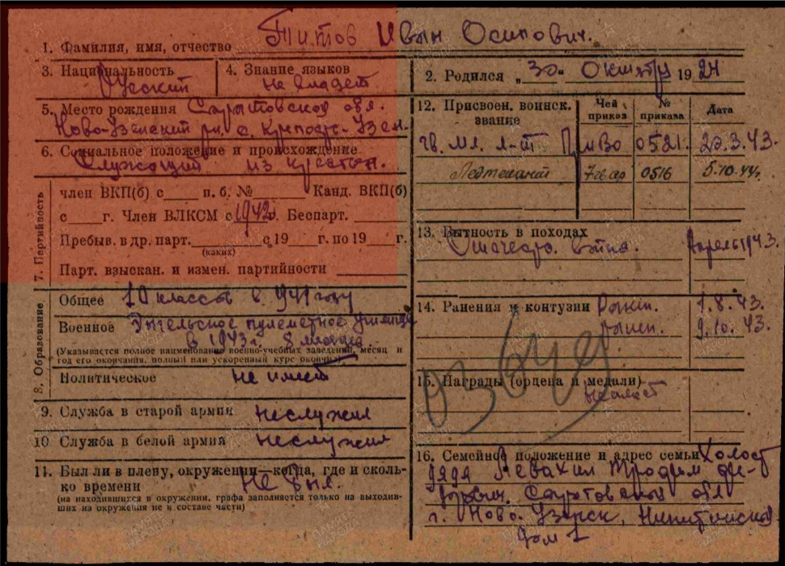

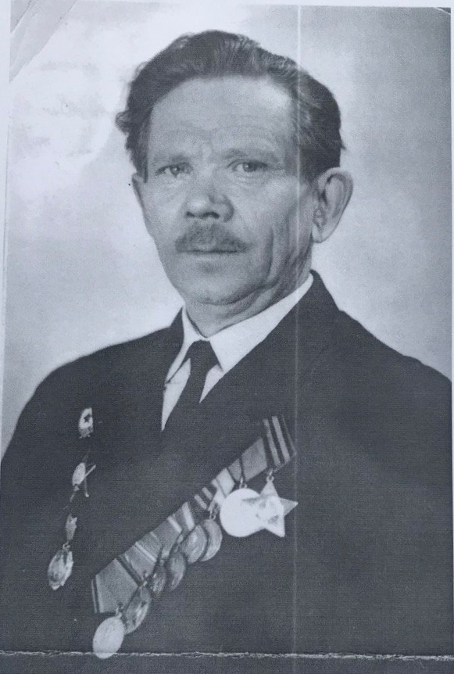

Поляков Виталий Васильевич

